Методическая разработка.
Педагог дополнительного образования
Черных Елена Алексеевна
МУДО «ДЮЦ «МАКСИМУМ» г. Магнитогорск.
«Натюрморт с ситом,
конструктивное построение.»
(возраст 11-12 лет).
Всем добрый день. В начале учебного года на втором курсе, дети нашей школы рисуют осенний натюрморт, где должны применить знания, полученные на первом курсе. Рассмотрим поэтапное выполнение конструктивного рисунка, натюрморта с ситом и грибами.
«Натюрморт с ситом»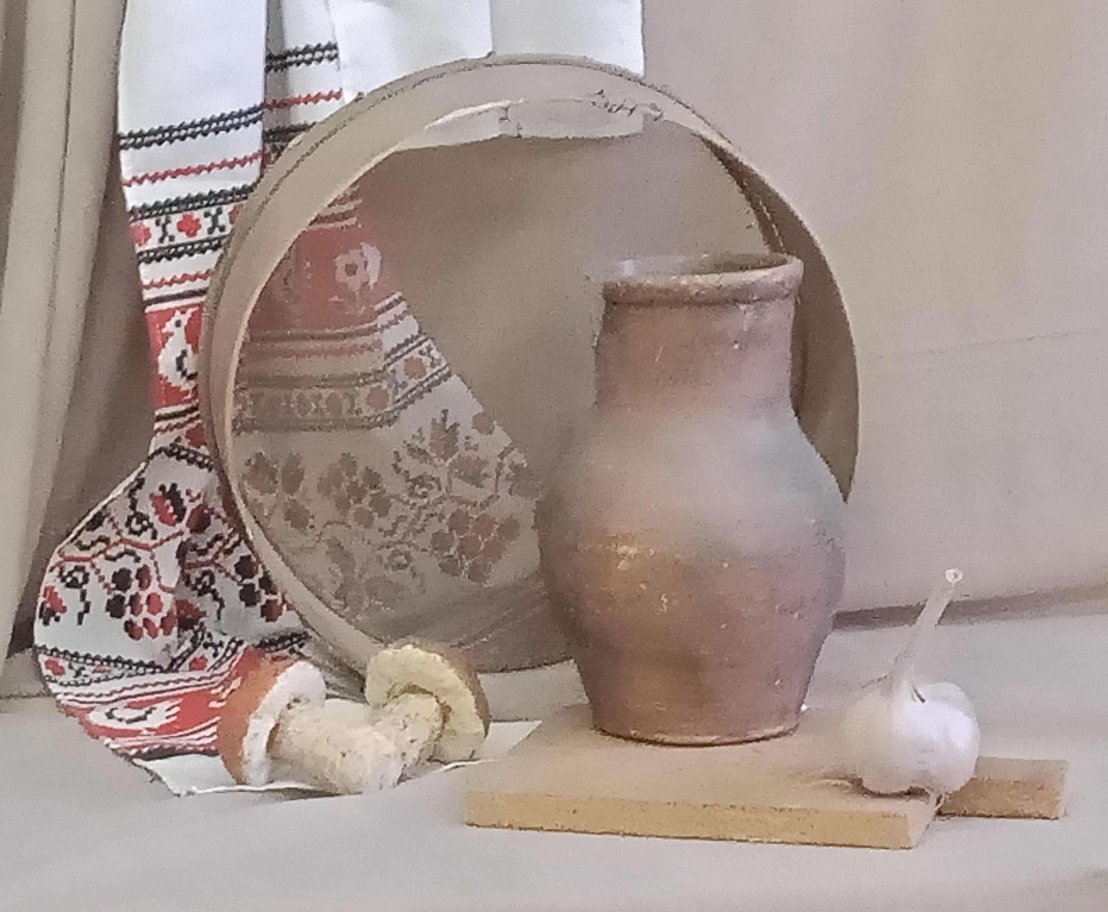
В натюрморте присутствуют предметы разной формы, это разделочная доска (четырёхугольная призма), сито (цилиндр), кувшин (фигура вращения). Также Грибы (которые, также можно представить в виде цилиндра и полусферы) и чеснок. И дополнен натюрморт драпировкой.
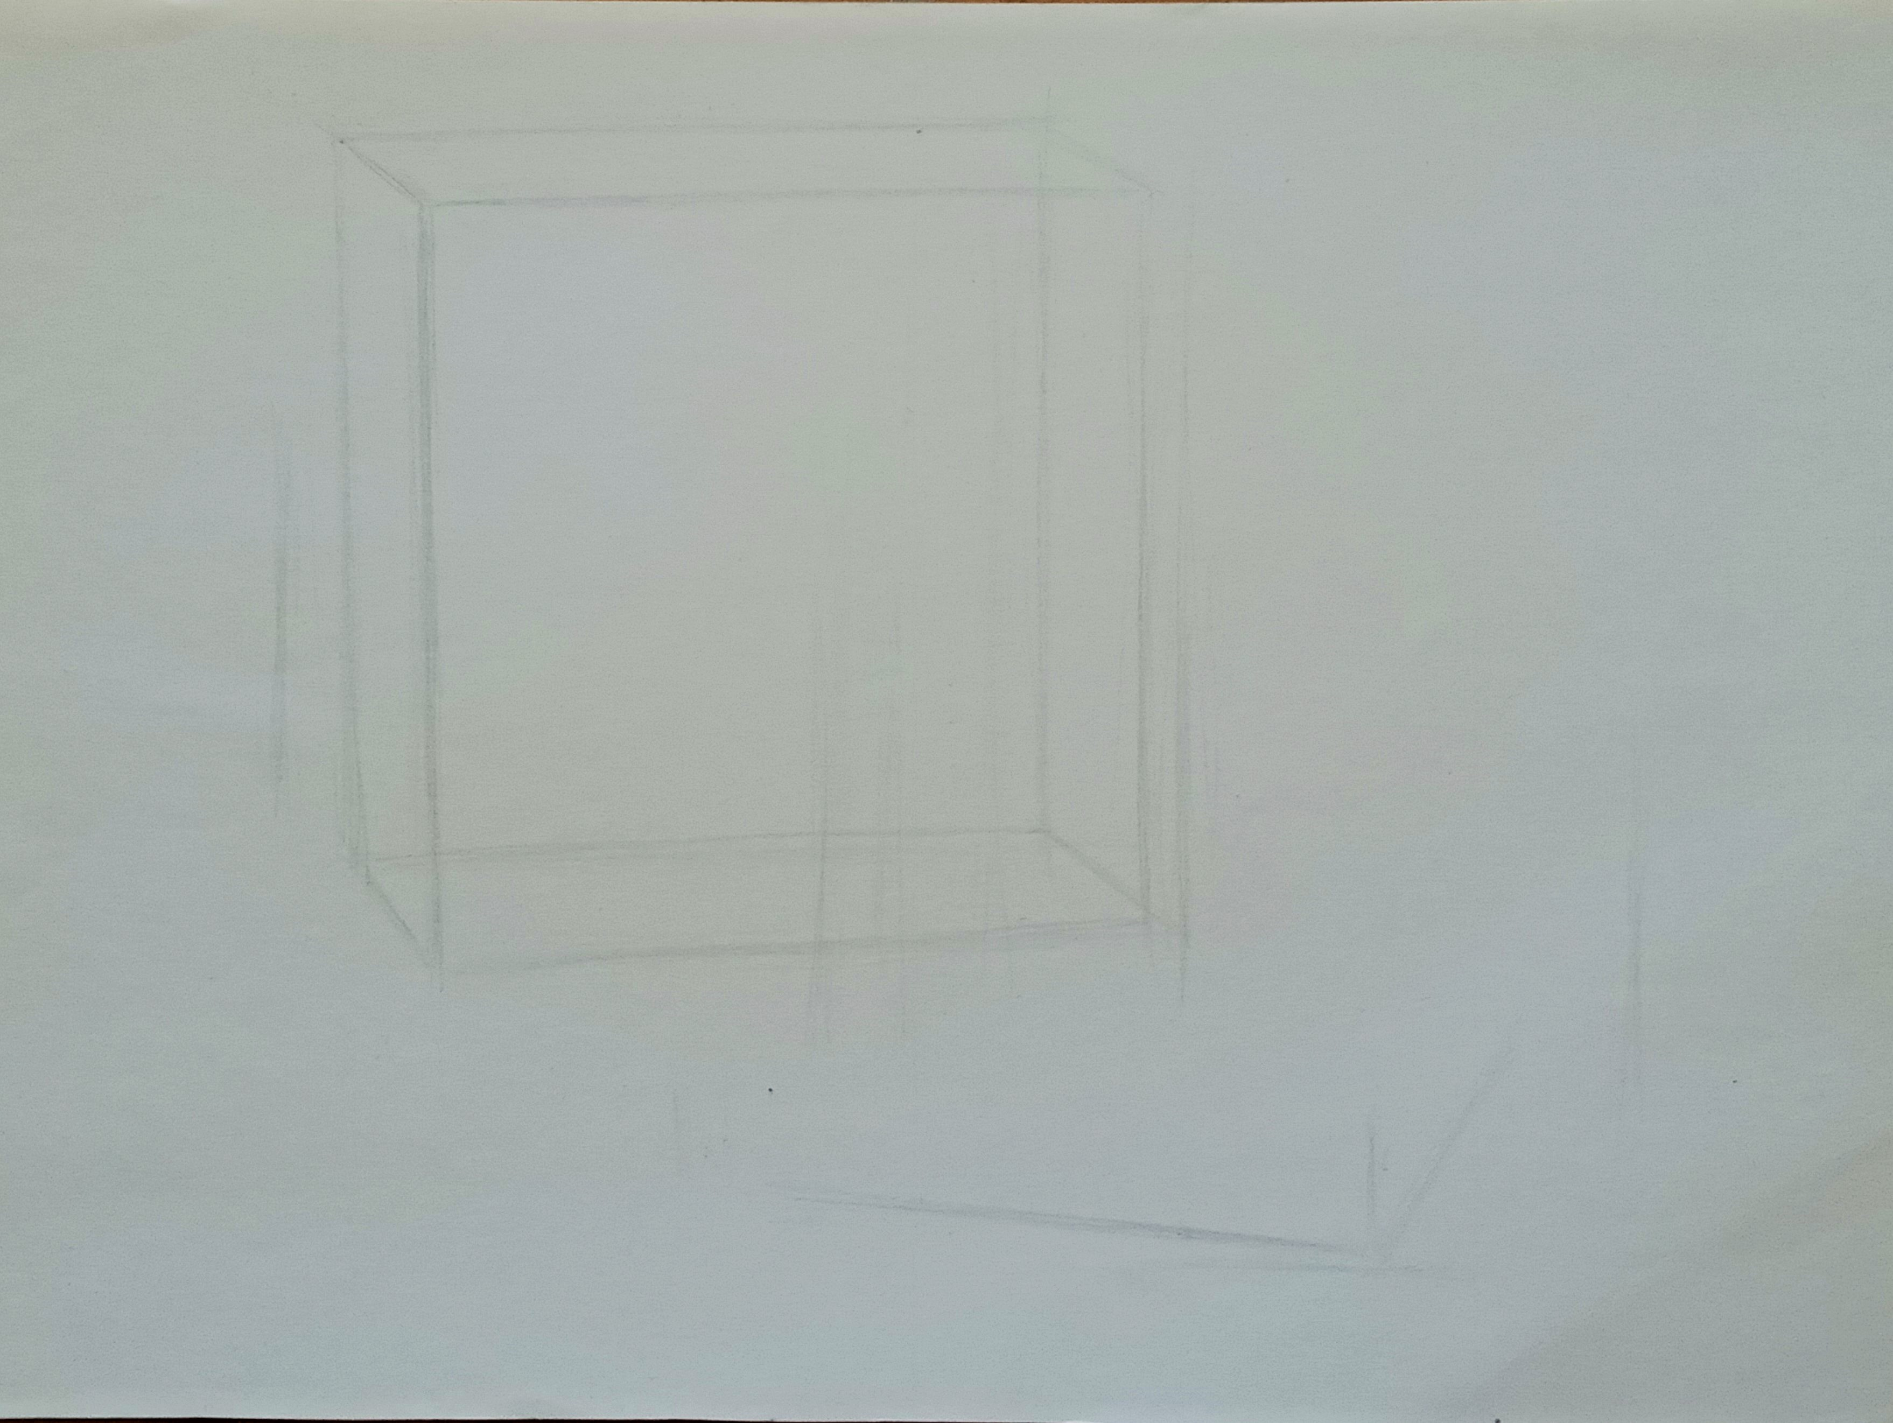
Первое с чего мы начинаем, это ограничиваем в листе размер нашего натюрморта, сверху, снизу, справа и слева. Далее большими массами намечаем основные предметы, определяя их место в листе и примерные габариты.
Для построения сита нужно сначала построить в перспективе четырёхугольную призму с перспективными изменениями, под определённым углом. Относительно сита располагаем доску (тоже четырехугольная призма). Соотносим их габариты между собой. Определяем угол разворота относительно смотрящего. Построение доски начинаем с нижнего основания. После того как призма построена, рисуем ручку, используя ось симметрии. Только после того как доска построена, мы рисуем кувшин (так как он стоит на доске). Намечаем ось, высоту, ширину, делим на две части, горлышко и тулово. Измеряем с помощью карандаша на вытянутой руке соотношения и пропорции частей кувшина.

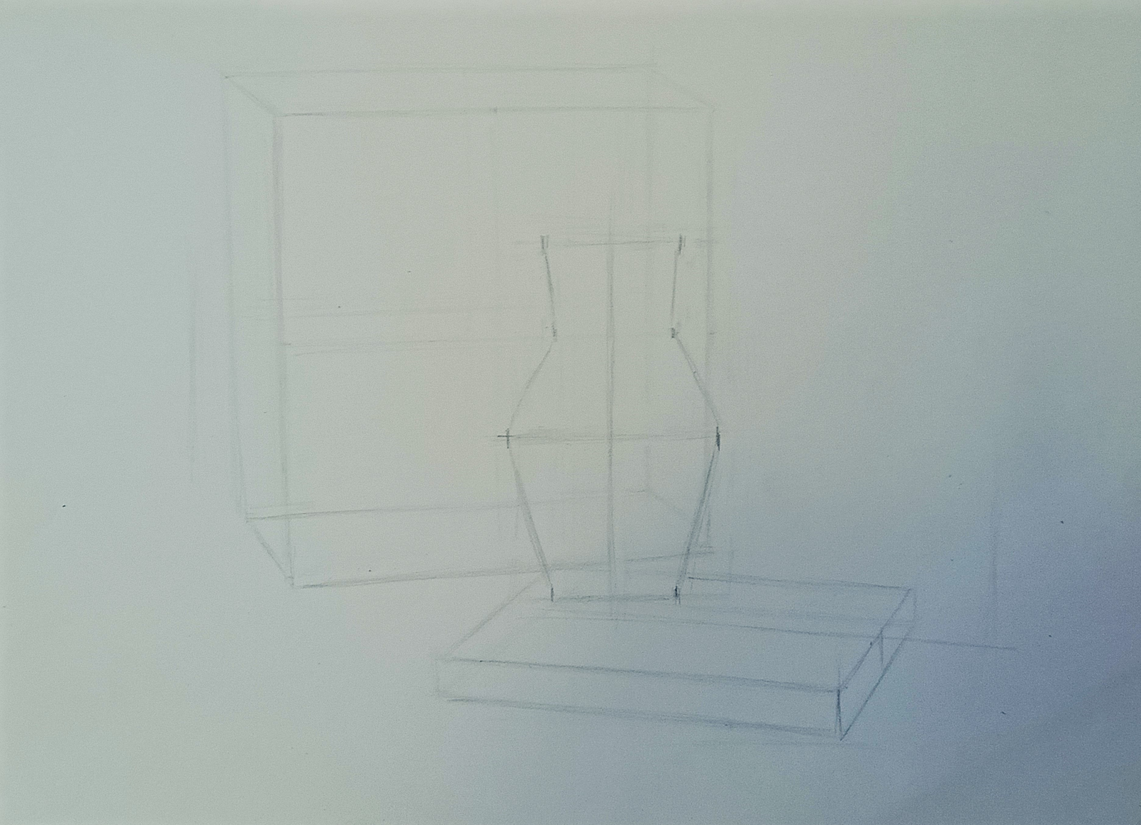
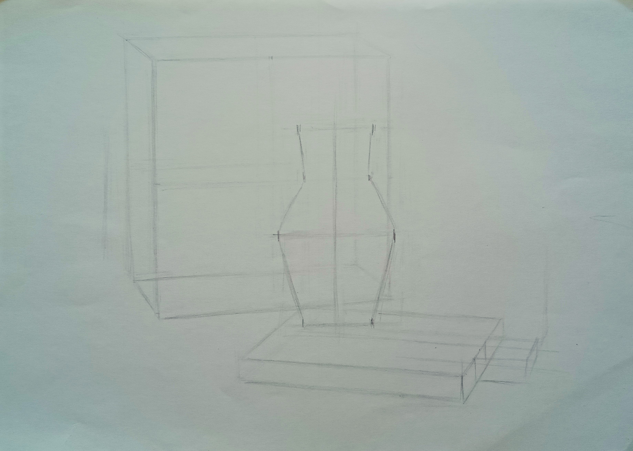
После чего возвращаемся к ситу. Рисуем дальний и ближний эллипсы и соединяем их между собой. Выделяем с помощью нажима на карандаш, ближнюю сторону сита.

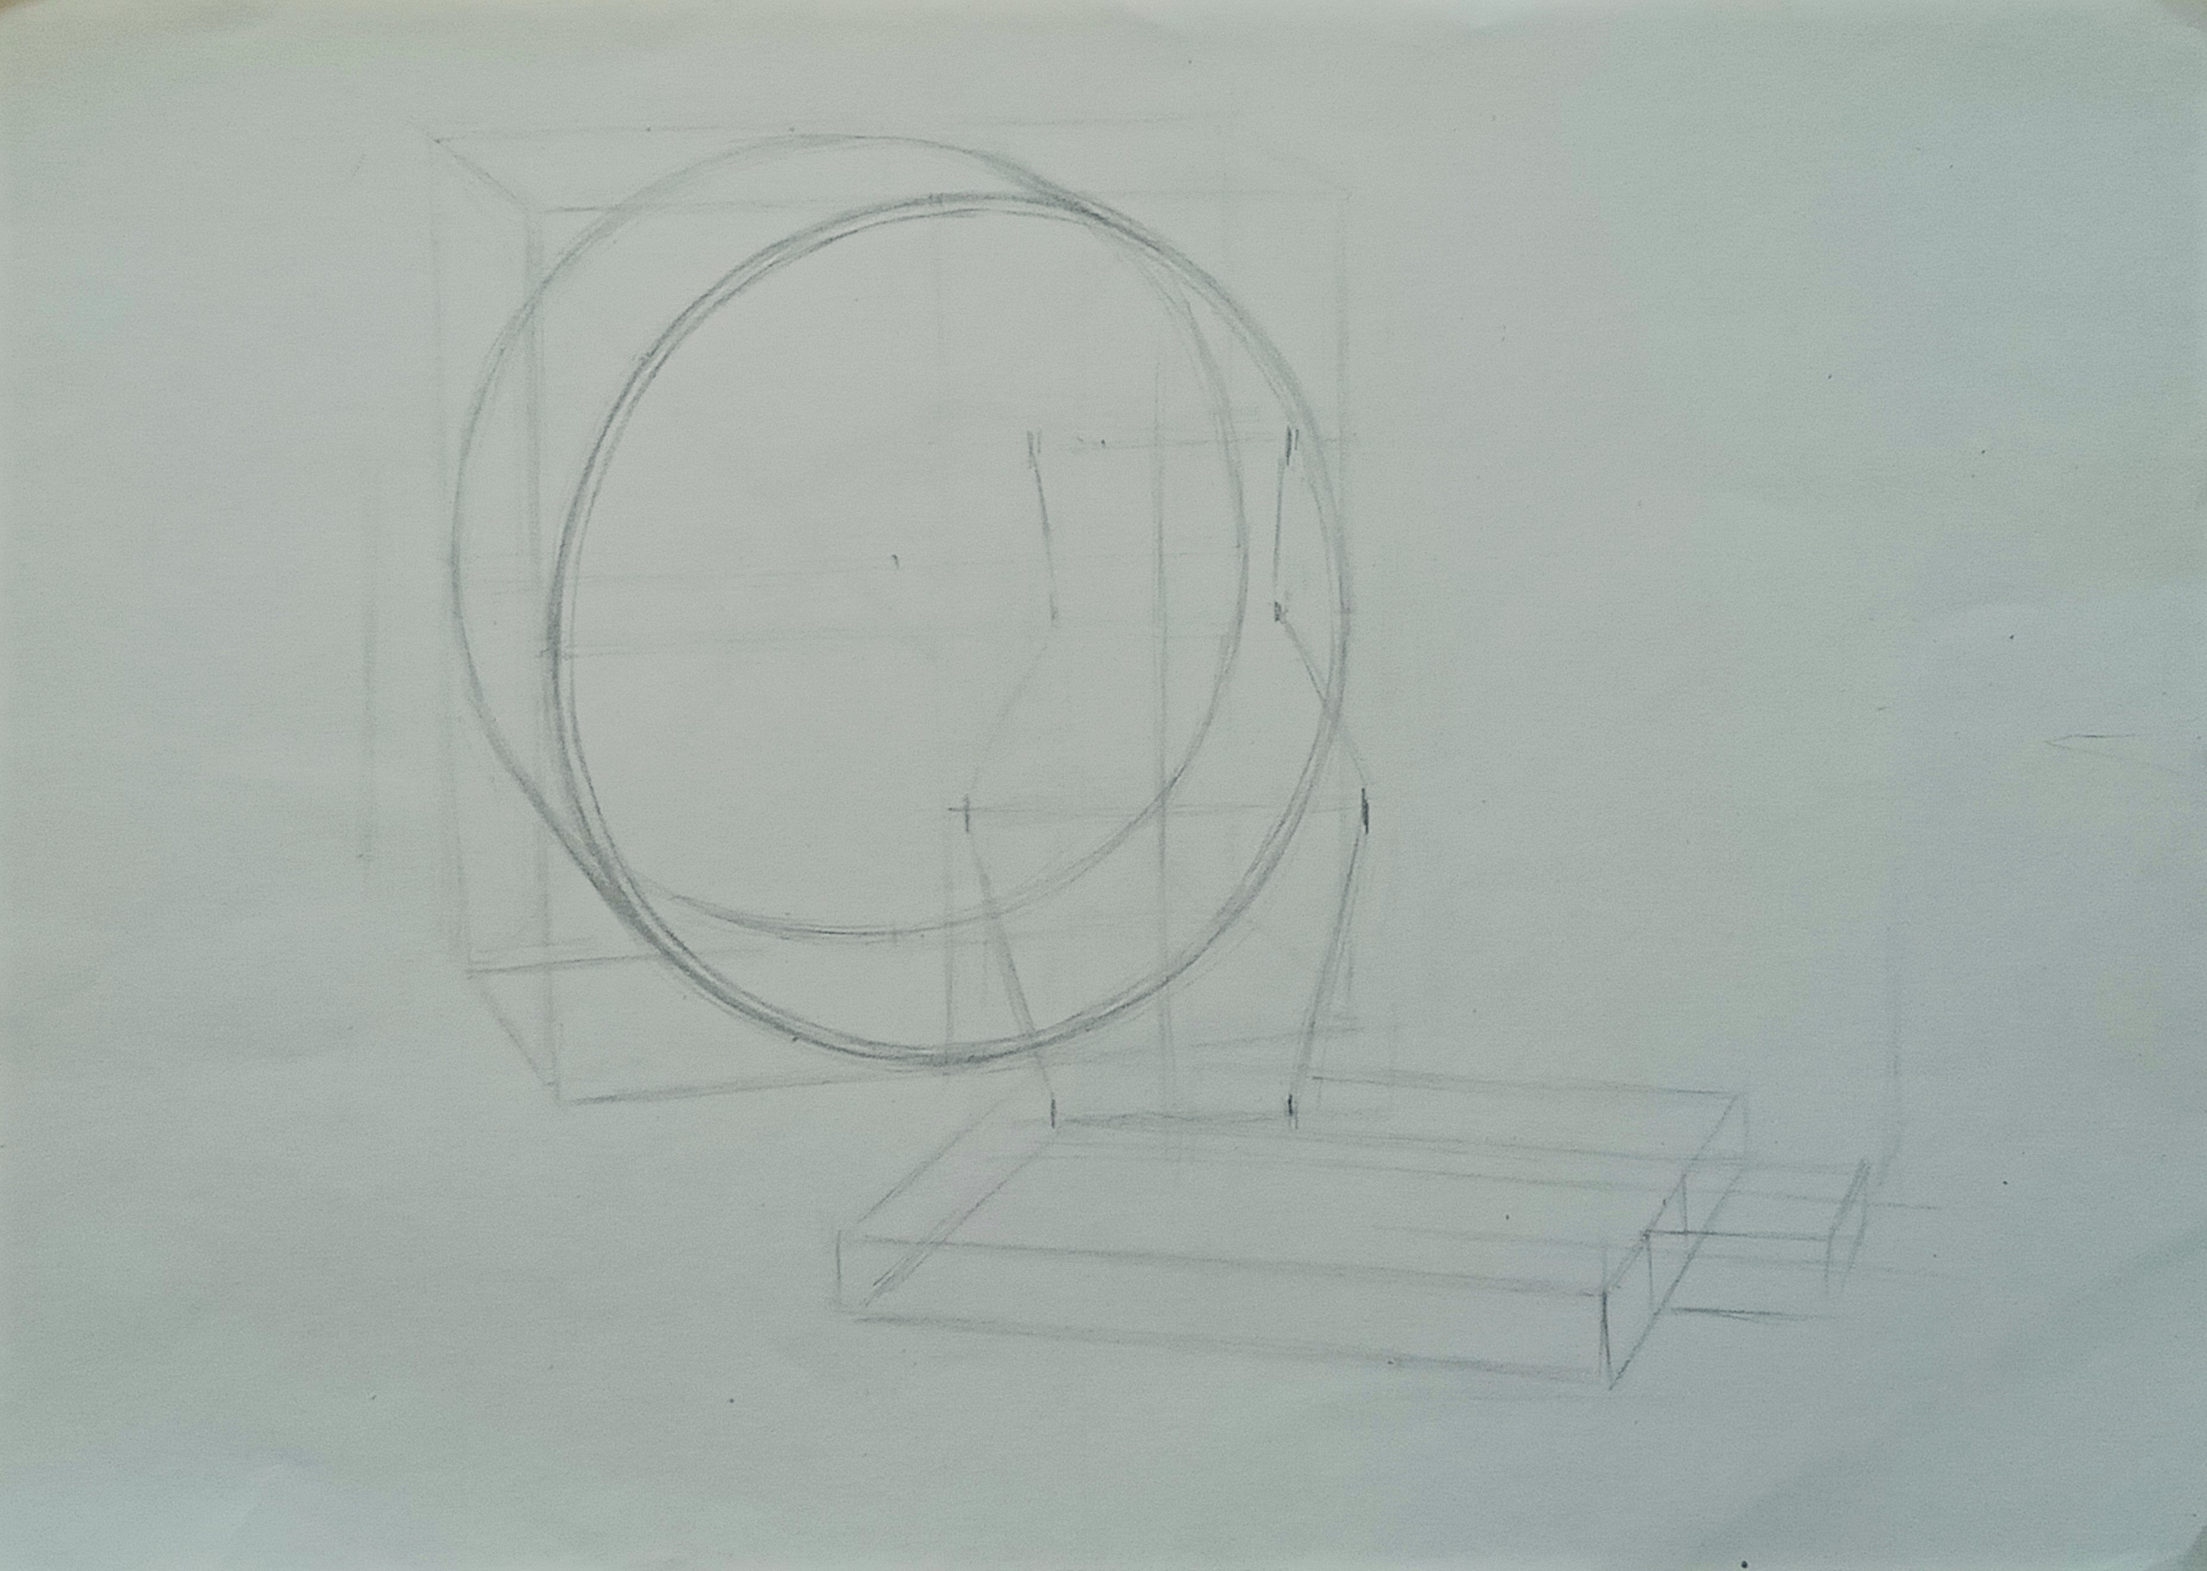
После этого уточняем форму кувшина и рисуем эллипсы на уровне горловины, донышка и в местах изменения формы. (эллипсы при этом - уже, чем ближе к линии горизонта и шире, чем дальше от линии горизонта.)
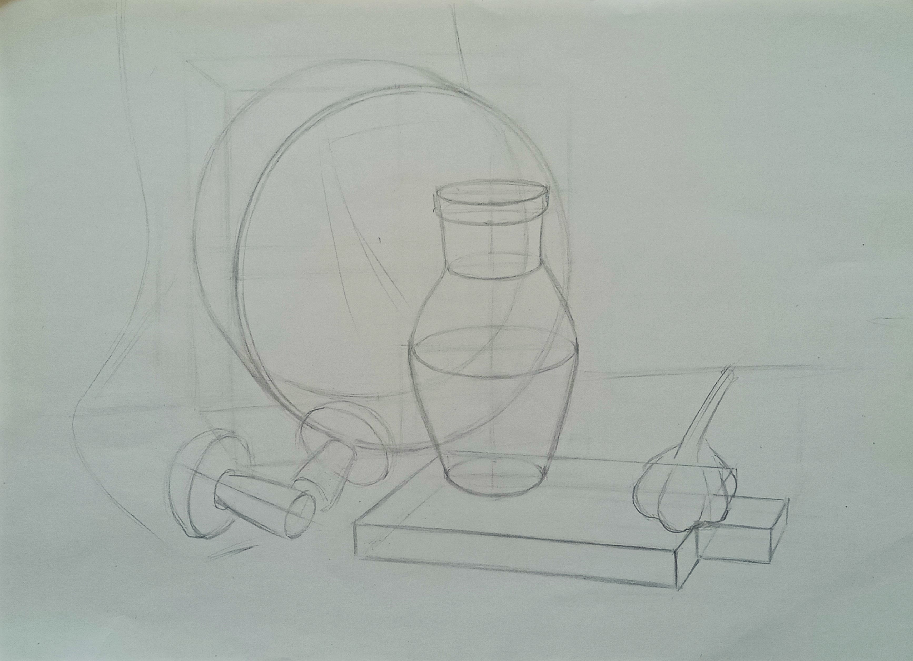
Дорисовываем грибы, чеснок и драпировку. Выделяем с помощью нажима на карандаш ближний план.

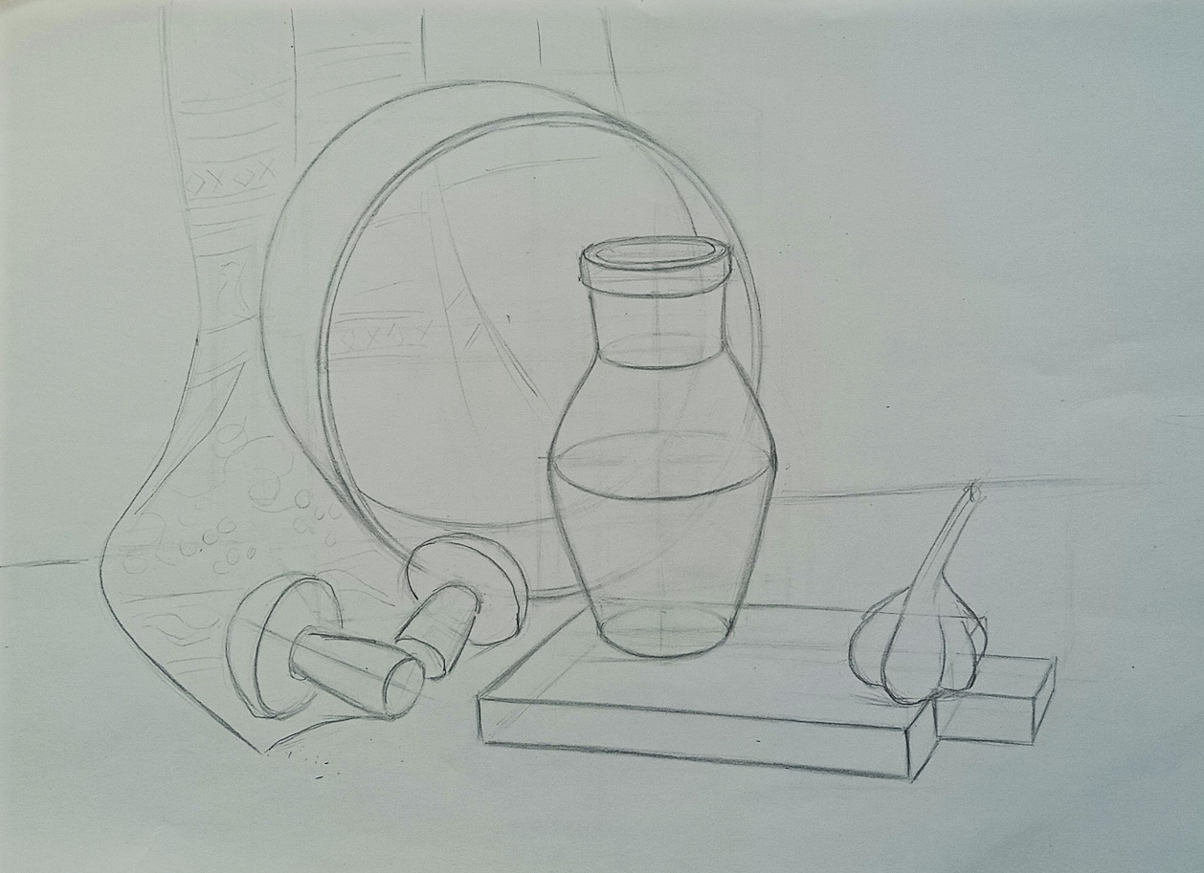
Конструктивный рисунок натюрморта готов.

